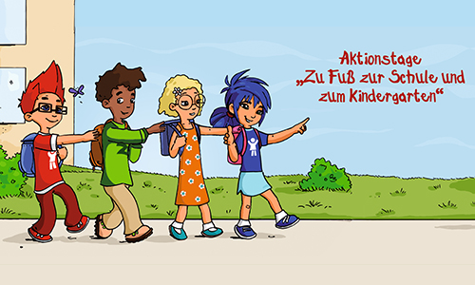 | Aktionswochen  „Zu Fuß zur Schule“
vom  23. September bis 11.  Oktober 2024 | 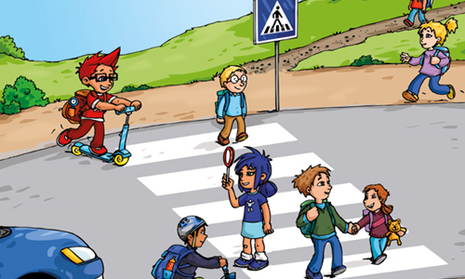

Liebe Eltern,

wir freuen uns sehr auf drei Aktionswochen „Zu Fuß zur Schule“.
Wir führen diese vom 23. September bis 11. Oktober 2024 mit Unterstützung des Schulvereins und des Elternrates an unserer Grundschule durch.
In dieser Woche sind Ihre Kinder aufgefordert, sich zu bewegen und gemeinsam mit anderen Kindern zu Fuß in die Schule zu kommen.
Ihre Kinder werden merken, wie schön es ist, den Schulweg selbständig zurückzulegen. Sie werden in der Schule wacher sein und sich mehr konzentrieren können. Ihr Kind trainiert zusätzlich die Begegnung mit anderen Menschen.
Lassen Sie Ihr Kind gemeinsam mit den Mitschülern „Zu Fuß zur Schule“ gehen!
Wir freuen uns sehr auf das Ankommen vieler kleiner Füße….

Ihre Grundschule Neurahlstedt

